Dofinansowane przez Unię Europejską – NextGenerationEU
Program rozwoju instytucji opieki nad dziećmi w wieku do lat 3 „Aktywny Maluch” 2022 – 2029

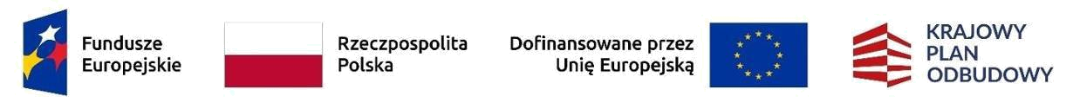
KARTA ZGŁOSZENIA DZIECKA

DO KLUBU DZIECIĘCEGO W GIBACH

w roku szkolnym 2025/2026

Wypełniając wniosek należy podać dane zgodnie ze stanem faktycznym. Poświadczenie nieprawdy prowadzi do odpowiedzialności karnej wynikającej z art. 233 ustawy z dnia 6 czerwca 1997 r. Kodeks Karny (Dz.U. z 1997 r. nr 88, poz. 553 z późn. zm.)

- DANE IDENTYFIKACYJNE DZIECKA

Imiona: | Nazwisko:

PESEL:

Data urodzenia:

dzień | miesiąc | rok

- DANE ADRESOWE DZIECKA
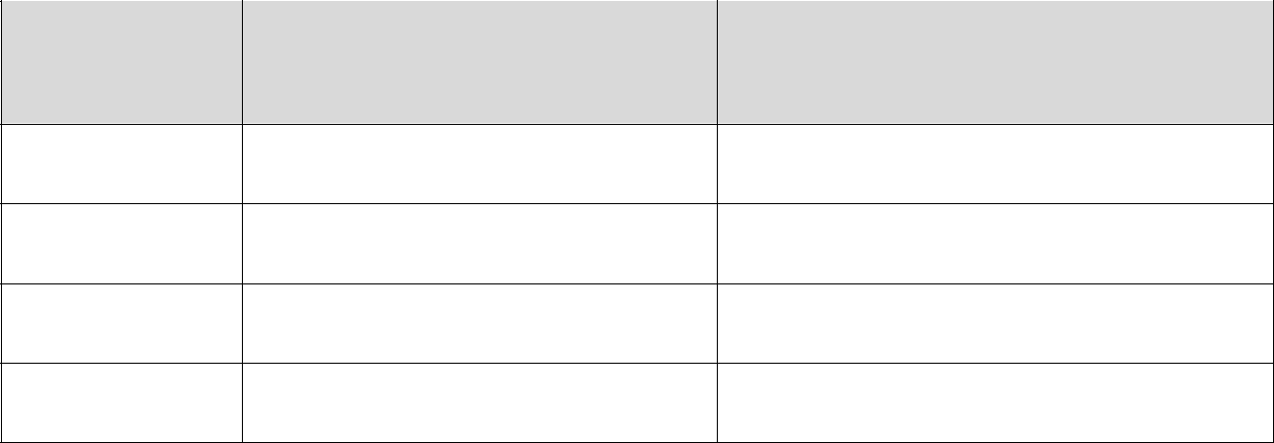

Powiat

Gmina

Adres zamieszkania

Adres zameldowania

(jeśli jest inny niż adres zamieszkania)

Miejscowość

Ulica, nr domu

- DODATKOWE INFORMACJE O DZIECKU

Niepełnosprawność/Opinia WWR | ☐ TAK ☐ NIE

Przebyte choroby:

Czy dziecko przyjmuje leki? Jeśli tak to jakie?

Czy dziecko jest na coś uczulone?

Czy dziecko sygnalizuje potrzeby fizjologiczne

Czy dziecko miewa dolegliwości? Jakie?

Dieta

Dofinansowane przez Unię Europejską – NextGenerationEU
Program rozwoju instytucji opieki nad dziećmi w wieku do lat 3 „Aktywny Maluch” 2022 – 2029

IV. DANE RODZICÓW

(W przypadku gdy ustanowiono opiekę prawną nad dzieckiem, należy podać dane opiekunów prawnych)
 |  | Matka / opiekun prawny |  |  |  | Ojciec / opiekun prawny
Imię i nazwisko
PESEL
Miejsce pracy / miejsce nauki
Telefon
Adres e-mail
Samotny rodzic |  | ☐ TAK | ☐ NIE |  |  | ☐ TAK | ☐ NIE
 |  | Adres zamieszkania
Powiat
Gmina
Miejscowość
Ulica, nr domu

- INFORMACJE DODATKOWE

Wielodzietność rodziny (3 i więcej dzieci)

Niepełnosprawność dziecka lub niepełnosprawność rodzeństwa

Niepełnosprawność jednego z rodziców / opiekunów prawnych dziecka lub niepełnosprawność obojga rodziców / opiekunów
prawnych

☐ TAK ☐ NIE

☐ TAK ☐ NIE

☐ TAK ☐ NIE

Oboje rodzice / opiekunowie prawni pracują, | ☐ TAK | ☐ NIE
Samotnie wychowujący rodzic pracuje, | ☐ TAK | ☐ NIE
Jeden z rodziców pracuje | ☐ TAK | ☐ NIE
Deklarowany czas pobytu dziecka w klubie | ……………. godzin

Dofinansowane przez Unię Europejską – NextGenerationEU
Program rozwoju instytucji opieki nad dziećmi w wieku do lat 3 „Aktywny Maluch” 2022 – 2029

Potrzeby fizjologiczne (proszę zaznaczyć najbardziej pasującą odpowiedź):

- Dziecko jest samodzielne w zakresie czynności fizjologicznych - korzysta z toalety;

- Dziecko wymaga pomocy (korzysta z toalety/ nocnika jednak nadal nosi pieluchę);

- Dziecko jest niesamodzielne (nosi pieluchę);

Sen (proszę zaznaczyć najbardziej pasującą odpowiedź):

- Dziecko nie potrzebuje południowej drzemki;

- Dziecko nie zawsze sypia, jednak sygnalizuje, kiedy jest zmęczone i ma ochotę się położyć;

- Dziecko zawsze śpi w południe;

Jak lubi usypiać? ...................................................................................................

Czy dziecko potrafi sygnalizować (za pomocą słów, gestów) następujące potrzeby, w jaki sposób?

• | chce jeść: | ☐ TAK | ☐ NIE
 | jak?................................................................................................................
• | chce spać: | ☐ TAK | ☐ NIE
 | jak?...............................................................................................................
• | coś je boli: | ☐ TAK | ☐ NIE
 | jak?...............................................................................................................
• chce skorzystać z toalety: |  |  | ☐ TAK | ☐ NIE
 | jak?...............................................................................................................

Czy dziecko korzysta ze smoczka (proszę zaznaczyć najbardziej pasującą odpowiedź):

- Tak,

- Nie,

- Tak, ale tylko do snu.

Czy dziecko pije mleko modyfikowane

- Nie,

- Tak (jakie, ile razy dziennie, o jakich porach, jaka jest proporcja mleka do wody itp.).

……………………………………………………………………………………………………

Czy dziecko było wcześniej pozostawione pod opieką osób trzecich: żłobek, klub malucha, niania*:

- Tak,

- Nie.

Jeśli tak - jak dziecko zareagowało na rozstanie z rodzicami:

…………………………………………………………………………………………………………
⁕ - właściwe zaznaczyć
Dofinansowane przez Unię Europejską – NextGenerationEU
Program rozwoju instytucji opieki nad dziećmi w wieku do lat 3 „Aktywny Maluch” 2022 – 2029

Czy potrafią Państwo wskazać jakieś szczególne sytuacje, które dziecko drażnią lub których się boi, np. znaczny hałas, głośne pukanie, itp.?

……………………………………………………………………………………………………………

……………………………………………………………………………………………………………

Kiedy dziecko jest smutne, zdenerwowane lub tęskni za Rodzicami najlepiej je rozweselić (np.

ulubiona zabawka, piosenka, książeczka):

……………………………………………………………………………………………………………

……………………………………………………………………………………………………………

SUGESTIE RODZICÓW ODNOŚNIE SPRAWOWANIA OPIEKI NAD DZIECKIEM

………………………………………………………………………………………………………………….

………………………………………………………………………………………………………………….

VI. PO PODPISANIU UMOWY ZOBOWIĄZUJĘ SIĘ:

- przestrzegać postanowień Statutu oraz Regulaminu Organizacyjnego Klubu Dziecięcego,

- podawać do wiadomości Klubu jakiekolwiek zmiany w podanych wyżej informacjach,

- uiszczać opłaty za pobyt i wyżywienie dziecka w wyznaczonym terminie,

- przyprowadzać i odbierać dziecko z Klubu osobiście lub przez upoważnioną przez siebie osobę zgłoszoną opiekunce na piśmie zapewniającą Dziecku pełne bezpieczeństwo,

- zaopatrywać dziecko w niezbędne przedmioty, przybory i pomoce,

- informować o przyczynach nieobecności dziecka w Klubie Dziecięcym,

- przyprowadzać do Klubu Dziecięcego wyłącznie zdrowe Dziecko,

- zaopatrywać dziecko w podpisane pieluszki i rzeczy na przebranie,

- uczestniczyć w zebraniach Rodziców.

W sytuacji występowania u Państwa dziecka reakcji anafilaktycznych na alergeny wziewne, ukąszenia lub inne należy dostarczyć od lekarza informacji na piśmie jak należy postępować z dzieckiem.

W sytuacji występowania u Państwa dziecka reakcji alergicznych na pokarmy należy dostarczyć od lekarza informacji na piśmie jakie produkty powinny być wykluczone z diety.

Oświadczenie dotyczące treści wniosku

Oświadczam, że wszystkie podane w niniejszej karcie zgłoszenia dane są zgodne ze stanem faktycznym. Jestem świadomy(a) odpowiedzialności karnej za złożenie fałszywego oświadczenia. Mam świadomość, że brak podpisania umowy oznacza wykreślenie dziecka z listy zakwalifikowanych i utratę miejsca w Klubie Dziecięcym.

……………………………………….. | ………………………………………………………………..
(miejscowość i data) | (czytelny podpis matki i ojca lub prawnych opiekunów)

